COLEGIO EMILIA RIQUELME  GUÍA “ESTUDIO EN CASA” # 3 TERCER PERIODO |  |  |  | 
Fecha de realización: Semana del 21 al 24 de julio | Asignatura: Ciencias Sociales | Grado: 8 ° | Docente: Claudia Quintero
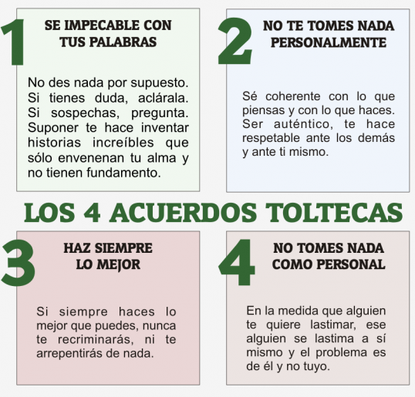


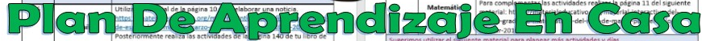

SEMANA | Del 21 al 24 de julio
Martes 21:  Clase virtual de  7:00 a.m a 8:00 a.m | Temas: Revoluciones e independencia en América.  I.D: identifica algunas características propias del proceso de consolidación de la independencia en Latinoamérica.  En nuestro encuentro virtual explicaré sobre el tema, es importante la participación para aclarar las dudas.
Miércoles 22:  Clase virtual de 9:30 a.m a 10:30 a.m | Temas: Revoluciones e independencia en América.  I.D: identifica algunas características propias del proceso de consolidación de la independencia en Latinoamérica.  En nuestro encuentro virtual continuaré con la explicación del tema propuesto. Además, explicaré la actividad a desarrollar como trabajo autónomo, la cual sólo debe realizarse en el horario de 9:30 a.m a 10:30 a.m
Viernes 24:  Estudio en Casa  9:30 a.m a 10:30 a.m | Tema: El movimiento juntista americano.  I.D: analiza los principales elementos políticos de cada una de las juntas de gobierno que se consolidaron en Latinoamérica.  En Classroom estará adjunto el archivo con el mapa para responder la evaluación en línea. En un correo, te compartiré el link para acceder al formulario de Google y responder las preguntas a partir de la información del mapa sobre el movimiento juntista. Recuerda que la evaluación debes presentarla entre las 9:30 a.m y 10:30 am, ya que el formulario se cierra pasada la hora.

Que Dios te permita hacer realidad tus sueños, un abrazo.

Claudia Celene Quintero
Magister en Educación.

